Министерство образования республики Марий Эл
Муниципальное общеобразовательное учреждение
«Средняя общеобразовательная школа №3 г.Козьмодемьянска»

Программа
дополнительного образования
«Кулинарии в предметной области «Технология».

Разработала
учитель технологии
Пакутина Т.А.

Козьмодемьянск

Пояснительная записка

Питание является одним из важнейших условий существования человека - одной из проблем человеческой культуры. Количество, качество, ассортимент потребляемых пищевых продуктов, своевременность и регулярность приема пищи решающим образом влияют на человеческую жизнь во всех ее проявлениях.
Основная цель изучения раздела «Кулинария» - овладение способами обработки пищевых продуктов, составление меню с учетом требований сбалансированного питания.
Одна из основных задач - ознакомление учащейся молодежи с основами рационального питания. С приемами обработки и хранения продуктов, способствующими сохранению питательных веществ и вкусовых качеств приготовленных блюд.
На занятиях по данному разделу учащиеся изучают свойства продуктов и способы их обработки в домашних условиях. Знакомятся с нагревательными приборами, инструментами и приспособлениями для механической и тепловой обработки продуктов, а также разрабатывают проект приготовления того или иного блюда или обеда.
При изучении раздела «Кулинария» необходимо обратить особое внимание на влияние способов обработки на пищевую ценность продуктов; познакомить учащихся с видами экологического загрязнения пищевых продуктов, влияющих на здоровье человека.
Обучаемые учатся выбирать пищевые продукты для удовлетворения потребностей организма в белках, витаминах; определять доброкачественность пищевых продуктов по внешним признакам; составлять меню; выполнять механическую и тепловую обработку пищевых продуктов; соблюдать правила хранения пищевых продуктов, полуфабрикатов и готовых блюд; заготавливать на зиму овощи и фрукты; оказывать первую помощь при пищевых отравлениях и ожогах. Учащиеся осваивают санитарно-гигиенические требования и условия безопасности труда при обработке пищевых продуктов.
Учащиеся должны ознакомиться с условиями хранения пищевых продуктов, консервированием как способом их длительного хранения и значением консервированных продуктов в питании человека. Особое внимание следует уделить требованиям к сырью для консервирования и правилам санитарии и гигиены при переработке плодов и ягод.
В процессе выполнения проектов школьники овладевают навыками работы с инструментами и приспособлениями для выполнения кулинарных работ, изучают свойства продуктов и способы их обработки в домашних условиях. При разработке проектов по кулинарии рекомендуется учитывать национальные особенности и традиции питания.
В зависимости от уровня теоретической и практической подготовки учащимся могут быть предложены различные по сложности темы проектов, такие как «Сервировка праздничного стола», «Новогодний праздник с друзьями», «Пирог ко дню рождения» и др.

Межпредметные связи
Биология (значение растений в жизни человека; сельскохозяйственные растения; происхождение культурных растений; место злаковых; плоды; размножение и роль бактерий).
География (животный мир океанов и морей, использование богатств Мирового океана, пути их охраны).

Дидактические средства
Таблицы «Правила безопасного труда при работе с пищевыми продуктами», «Способы нарезки овощей», «Разделка рыбы», «Разделка мяса», «Сервировка стола», «Питание подростка», «Виды изделий из теста». Инструкционно-технологические карты.

Упражнения и исследования
1. Определение потребностей в приготовлении конкретных блюд.
2. Составление меню и разработка проекта по его реализации.
3. Составление технологической карты изготовления конкретного блюда.
4. Требования к качеству и оформлению готовых блюд.
5. Подача приготовленных блюд, определение их качества и анализ допущенных отклонений от запланированного.
6. Окончательная оценка проекта.
7. Анализ блюд потребителем.
8. Оценка материальных затрат.
9. Экологические проблемы при проектировании и приготовлении кулинарных изделий.

В результате изучения раздела «Кулинария» ученик должен:

знать /помнить
• влияние способов обработки на пищевую ценность продуктов;
• санитарно-гигиенические требования к помещению кухни и столовой, к обработке пищевых продуктов; виды оборудования современной кухни; виды экологического загрязнения пищевых продуктов, влияние на здоровье человека;
уметь
• выбирать пищевые продукты для удовлетворения потребностей организма в белках, углеводах, жирах, витаминах; определять доброкачественность пищевых продуктов по внешним признакам; составлять меню, выполнять механическую и тепловую обработку пищевых продуктов; соблюдать правила хранения пищевых продуктов, полуфабрикатов и готовых блюд; заготавливать на зиму овощи и фрукты; оказывать первую помощь при пищевых отравлениях и ожогах;

использовать приобретенные знания и умения в практической деятельности и повседневной жизни для приготовления и повышения качества, сокращения временных и энергетических затрат при обработке пищевых продуктов в домашних условиях; соблюдения правил этикета за столом; приготовления блюд по готовым рецептам, включая блюда национальной кухни; выпечки хлебобулочных и кондитерских изделий; сервировки стола и оформления приготовленных блюд.

Достижение этих целей и решение задач осуществляется при выполнении проектов. Проектирование и приготовление блюд из различных продуктов.

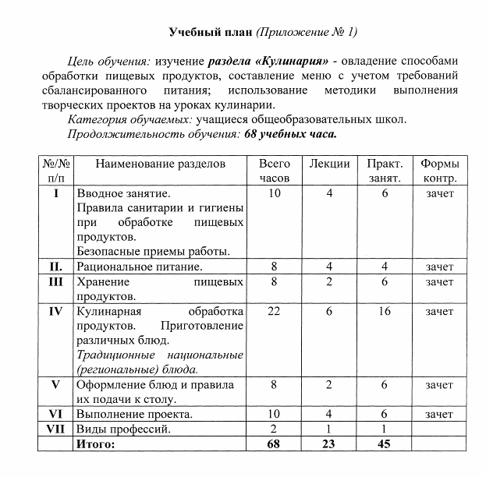

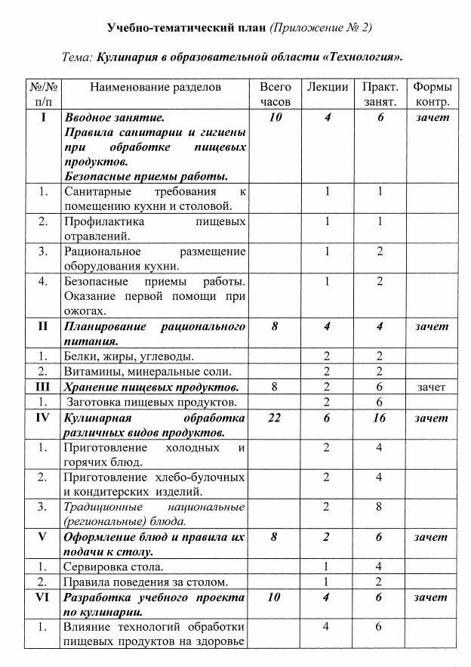

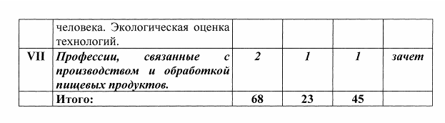

Учебная программа (Приложение № 3)

Раздел I. Вводное занятие. Правила санитарии и гигиены при обработке пищевых продуктов. Безопасные приемы работы.
Тема 1. Санитарные требования к помещению кухни и столовой. Выполнение правил санитарии и гигиены при обработке пищевых продуктов. Чистота рабочего места. Своевременное удаление отходов.
Тема 2. Профилактика пищевых отравлений. Длительность процесса тепловой обработки продуктов.
Тема 3. Рациональное размещение оборудования и инвентаря кухни. Посуда и электроприборы. Нарезка продуктов. Виды приспособлений для нарезки продуктов.
Тема 4. Безопасные приемы работы. Первичная обработка продуктов. Оказание первой помощи при ожогах.

Раздел II. Планирование рационального питания. Тема 1. Белки, жиры, углеводы. Тепловая обработка продуктов. Тема 2. Витамины, минеральные соли. Способы сохранения витаминов. Способы замораживания и размораживания продуктов.

Раздел III. Хранение и консервирование пищевых продуктов.
Тема 1. Способы и условия хранения продуктов. Соблюдение температурного режима хранения овощей и мясных продуктов. Заготовка и консервирование пищевых продуктов. Полуфабрикаты.

Раздел IV. Кулинарная обработка различных видов продуктов.
Тема 1. Приготовление мучных изделий из теста (дрожжевого кислого, дрожжевого слоеного, песочного, бисквитного, заварного, пряничного). Блины и оладьи. Приготовление кондитерских изделий.
Тема 2. Кулинарная обработка различных видов продуктов. Овощи, зелень, плоды и грибы. Мясные и рыбные продукты. Гастрономические товары (семга, лососина, икра, балык, ветчина, колбаса, сыр). Приготовление холодных блюд (бутербродов, канапе, сандвичей, салатов и винегретов). Приготовление холодных блюд из овощей, рыбы и мяса. Приготовление горячих блюд (супы, гарниры, соусы). Блюда из птицы. Овощные блюда. Блюда из круп, бобовых, макарон. Блюда из грибов. Яичные и творожные блюда. Приготовление сладких блюд и напитков. Традиционные национальные (региональные) блюда. Кухня народов России. Русская национальная кухня. Марийская национальная кухня. Их характерные особенности.

Раздел V. Оформление блюд и правила их подачи к столу.
Тема 1. Оформление блюд. Сервировка стола. Скатерти, салфетки, посуда, приборы и декоративные украшения праздничного стола.
Тема 2. Правила и культура поведения за столом.

Раздел VI. Разработка учебного проекта по кулинарии.
Тема 1. Влияние технологий обработки пищевых продуктов на здоровье человека. Экологическая оценка технологий. Развитие навыков проектирования по кулинарии. Дизайн-анализ кулинарных изделий. Оформление дизайн-папки проекта по кулинарии. Упражнения, направленные на развитие навыков проектирования по кулинарии. Определение потребностей. Способы представления результата. Составление дизайн-критериев, дизайн-спецификации. Навыки исследования.

Раздел VII. Профессии, связанные с производством и обработкой пищевых продуктов.
Тема 1. Профессии, связанные с производством и обработкой пищевых продуктов.

Нормативно-правовые акты

1. Закон РФ "Об образовании" от 10 июля 1992 г. № 3266-1 в редакции Федерального закона от 13 января 1996 г. № 12-ФЗ, с изменениями, внесенными Федеральным законом от 16 ноября 1997 г. № 144-ФЗ.
2. Приказ Минобразования РФ № 322 от 09.02.98: "Об утверждении Базисного учебного плана общеобразовательных учреждений РФ".
3. Приказ Минобразования РФ № 2043 от 05.07.2000: "О проблемах и перспективах развития образовательной области "Технология" в общеобразовательных учреждениях РФ и подготовке учащихся к трудовой деятельности".
4. Рекомендательное письмо Министерства общего и профессионального образования РФ № 892/11-12 от 03.06.99: "Об обязательном минимуме содержания общего среднего(полного) образования по "Технологии" и особенностях профессиональной подготовки обучающихся".
5. Письмо Министерства общего и профессионального образования РФ № 734/11-12 от 17.05.99: "О рекомендациях V Международной конференции "Проблемы формирования технологической культуры и социально-трудовая адаптация школьников".

Литература

1. Пособие для учителя / под ред. Сасовой И.А. Метод проектов в технологическом образовании школьников, М: Издательский центр «Вентана-Граф», 2003 - 296с.
2. И.А.Сасова, А.В.Марченко Программа по технологии для 5-8 кл. М: Издательский центр «Вентана-Граф», 2005 - 95с.
3. Кулинария / под ред. Боголюбовой О.Н., М: Издательство «Дабахов, Ткачев, Димов», 1994 -336с.

